基于Transformer特征增强辅助模块的牙齿检测与分割

在口腔医疗实践中，牙合模型的准确分割对于诊断、治疗计划和手术模拟至关重要。但已有算法在挑战病例上存在分割精度低，以及高显存消耗的痛点，对此本文提出一个由粗到精的牙齿自动分割模型：首先在3D牙颌 mesh的2D投影图上进行牙齿区域检测(2Dbox)， 降低牙齿定位的显存消耗，同时使用一个主要由transformer构建的特征增强损失模块，它能够训练特征图上的随机采样点特征，增强采样点间的相关性学习，强化检测模型对牙齿进行精准的牙齿定位和分类，2D投影图融合了光照图和深度图，检测模型可获获取丰富的牙齿基础特征；然后裁切每个2Dbox在牙合模型上对应的牙齿局部点云， 采样后送入一个融合了局部和全局信息提取器的3D点云牙齿分割模型，相比于已有的直接在整体牙颌数据上进行3D牙齿分割的方法，局部牙齿点云分割，降低3D牙齿分割模型的难度和显存消耗。最终，通过在 3D Teeth Seg Challenge 2022的Teeth3DS Ddataset上测试，our method outperforms state-of-the-art。

Number | Name
1 | central incisor
2 | lateral incisor
3 | canine teeth
4 | first premolar
5 | second premolar
6 | first molar
7 | second molar
8 | third molar
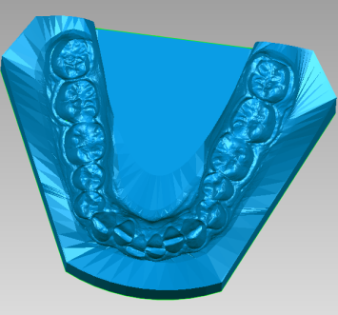
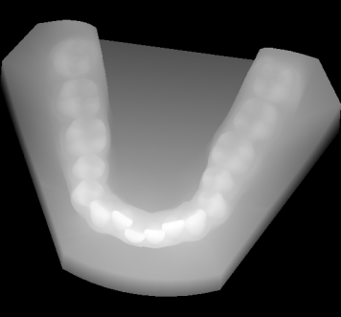
Label 1
a b
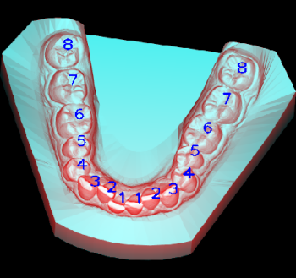
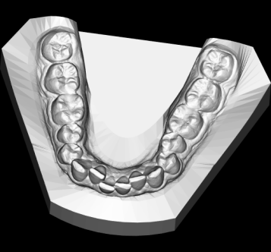
c d
Figure 1. a是原始3d三角化模型的可视化图，b和c分别是使用vtk库获取的a对应的2d投影深度图和光照图， d是b和c的融合图， d图上的数字1-8是牙齿编号。

引言：计算机辅助设计（CAD）技术为牙科治疗提供了强大的工具，医生利用CAD系统，可以更直观地浏览牙合模型，了解患者的牙齿状况，在计算机上模拟牙齿正畸治疗过程，从而预测治疗效果并优化治疗计划，而从3D mesh牙合模型中分离出每颗牙齿是医生使用CAD系统进行牙齿正畸的基础。然而，由于人类牙齿的异质性，在对牙合模型进行牙齿分割时，存在一些显著的难点：1. 牙齿的形状和大小各异，且可能受到拥挤、错位、牙齿缺失、修复体或矫治器等因素的影响，导致牙齿区域的外观产生变化；2. 口腔内部结构复杂，部分牙齿与周围牙龈、牙槽骨等结构的交界处边界不明显，这些情况增加了牙齿分割的难度。为解决这些难点，一系列的自动牙齿分割算法被相继提出，它们按照发展历程可划分为传统算法和深度学习，而在深度学习算法类别中又可划分为一阶段模型和二阶段模型。

传统算法：many 早期的works exploited handcrafted geometric features for dental model segmentation，例如：使用3D模型的表面曲率的方法[1, 2]、测地线学习方法[3,4]和harmonic-field方法[5,6]。其中利用表面曲率信息的方法中：文献[1]提出曲率与阈值结合的半自动牙齿分割方法，它首先完成牙合模型的齿龈分离，然后再寻找牙齿边界曲线完成牙齿切割；而文献[2]提出基于表面最小曲率的单颗牙齿区域的齿龈分离，从牙合模型中逐颗分割每颗牙齿。在测地线牙齿分割方法中：文献[3, 4]提出根据用户选定的初始牙齿边界提示信息，使用测地线计算方法分析牙齿的边界与分割牙齿。与前面的算法相比，harmonic-field method[5,6]利用牙齿形状特征、局部和全局信息的同时允许用户提前选择少量的表面点作为分割提示的先验信息， 与其它方法相比是更有效的。但是传统算法几乎拥有共同的缺点，对牙齿形态变化、噪声和拥挤程度等因素是敏感的，而且交互式的分割方法复杂且耗时，因此一款全自动且高鲁棒性的牙齿分割方法是非常必要的。

深度学习：与传统算法不同的是，深度学习通过使用卷积、线性和激活函数等模块构建一个可学习模型，在学习中使用标签为监督手段，自动地学习目标与背景的区别，在预测数据上达到自动提取目标的目的，列如早期经典的通用的目标分割模型PointNet[7]、Pointnet++[8]、DGCNN[9]和检测模型VoteNet[10]，以及近年来的pointMLP[11]、point transformer[12]和Stratified Transformer[13]模型，它们都可以用于牙合模型的牙齿分割，其精度受模型性能及牙齿分割方法的设计的影响。而在针对3D牙合模型的牙齿分割上，也相继提出了一阶段模型：如MeshSegNet[14]、GACNet[15]、ToothMeshSeg[16]、 Mask Autoencoder[17]、Fast-TGCN[18]、TFORMER[19]、TSGCNet[20]、DilatedToothSegNet[21]、SGTNet[22]、DBGANet[23]和文献[24]；二阶段模型DArch[25]、TSegNet[26]和 ToothGroupNet[27]。

一阶段模型：MeshSegNet[14]提出Multi-Scale Graph-Constrained Learning提取不同尺度的区域特征，GACNet[15]在KNN构建的局部图上使用graph 卷积和MLP(multi-layer perceptrons)提取局部和全局特征，ToothMeshSeg[16]直接使用pointMLP提取点的几何特征和点的曲线特征， Mask Autoencoder[17]直接使用VIT模型的encoder设计模式，训练一个掩码重建模型作为下游牙齿分割的初始化模型，但它因涉及多次re-meshing process 3D牙齿模型，非常耗时，对此Fast-TGCN[18]提出一个快速的 3D mesh牙齿分割模型，它使用模型的自然拓扑结构的adjacency matrix构建点的局部连接图，并用graph卷积提取局部特征，TFORMER[19]分析了DGCNN[9]中EdgeConv的提取点云局部几何特征的有效性，并使用transformer模块提取点的进一步全局特征，以及提出了点曲率的几何引导损失去细化牙齿边界的分割，DilatedToothSegNet[21]认为需进一步扩展DGCNN[9]中EdgeConv的K邻近作用于范围，提出dynamic EdgeConv学习更远的局部特征，它们都是把点的坐标和法向量一起作为同一特征提取器的输入，然而TSGCNet[20]、SGTNet[22]和DBGANet[23]对点云特征提取有不同的看法，他们认为点的坐标和法向量应该走不同的支路，经过局部和全局特征提取器后，实现不同性质的图特征聚合，[14-23]中牙齿分割方法无疑都是有效的，但它们作为一阶段牙齿分割模型，都难以完美的避免相邻牙齿部分标签错分的问题，尤其是在牙齿边界不清晰、拥挤、错位和缺失处性能受到严重影响。与上面一阶段模型不同的是文献[24] 把3D tooth model isomorphically to a 2D harmonic parameter space and convert it into an image，可直接使用2D卷积提取每颗牙齿掩码，从而杜绝相邻牙齿标签错分问题，但是2D harmonic parameter space处理非流结构的3D牙齿模型可能崩溃，这对部署使非常不利的。

二阶段模型：针对一阶段模型的缺点，诞生了首先定位牙齿，然后在牙齿局部区域进一步齿龈分割的二阶段模型TSegNet[26]，它使用pointNet++[8]提取点云特征，预测每个点到牙齿中心的距离值和每个牙齿点到牙齿中心的偏移量去定位牙齿中心，并根据预测齿心进行局部单颗牙齿区域裁切，然后送入齿龈细分割网络完成牙齿分割和类别划分，而ToothGroupNet[27]模型结构与之相似，不同之处是它们使用point transformer[12]代替了Pointnet++[8]去提取点云特征，更鲁棒的牙齿定位模型能够确保牙齿分割的准确性，防止牙齿漏分割和误分割， DArch[25]则明确指出牙齿分割中牙齿定位是关键，同时认为真实3D牙齿数据标定代价是昂贵的，提出仅标定牙齿中心点和部分牙齿语义标签来降低牙齿标定成本，并by Bézier curve regression近似牙弓曲线，然后进一步从牙弓曲线提取牙齿中心点，这样能够在弱语义标注的牙齿数据上获得高精度的牙齿定位，为后续局部牙齿细分割提供保证。二阶段模型在每颗牙齿局部区域进行齿龈分离，能够很好的解决一阶段模型相邻牙齿标签错分的问题， 然而[25-27]与一阶段模型也有共同的缺点， 点云模型的输入是上万的points或者face特征，非常消耗显存资源，且它们输入除了点或者面的坐标，还有法向量、曲率等特征，而提取法向量和曲率本就是一个耗时的操作。
为解决以上问题，同时考虑到二阶段牙齿分割模型的优越性，本文提出一个新的两阶段牙齿分割模型：1.利用2D牙齿检测模型相比与3D模型更低显存消耗的同时，使用卷积、具有transformer和FFN层构建了一个特征增强损失模块，强化训练主干检测模型特征图中的随机采样特征，它潜在的不同牙齿之间的相互关系的学习能力，以及正负样本平衡能力，能增加牙齿定位和分类精度，缺又不增加推理时间，此外，直接在2D投影图上获取的2Dbox能够完成牙齿的3D区域定位，从而在牙模型对应的点云上裁切出的牙齿含有更少的背景信息，减轻后续3D点云模型对单颗牙齿的精细分割难度；2.牙齿分割部分，我们在DGCNN[9]的局部区域特征提取基础上融合全局通道相关性特征提取模块，以及仅使用点云坐标作为模型输入，简化点云牙齿分割复杂度，从而整体牙齿分割达到低显存资源消耗、速度快和复杂度低的易部署特点。我们的模型在3DTeethSeg’22 challenge 的Teeth3DS Dataset上测试，outperforms state-of-the-art。
相关工作：
3D点云应用：3D点云数据是计算机视觉和机器人技术等领域的研究热点，它以其独特的空间结构和丰富的几何信息，在深度学习领域被广泛应用于part segmentation[7-9]、instance segmentation[28,29]、object detection[10, 30]、三维重建[31,32] and so on。通过构建复杂的神经网络模型，模型能够自动学习点云数据的内在规律和特征表示，从而实现对三维场景的高效理解和分析。其中PointNet[7]是斯坦福大学的Charles等人于2017年在CVPR上发发表的最早应用于3D点云学习的模型，解决了点云的无序性和旋转不变性学习，但它作为早期的产缺乏对点云局部空间结构的理解，为解决这个问题Pointnet++[8]通过引入层次化的特征学习框架和局部邻域的采样与分组，能够更好地捕捉和整合点云中的局部特征信息，so as to learn deep point set features efficiently and robustly。DGCNN[9]则提出Dynamic Graph 卷积，进一步强调了点云局部几何空间结构的学习和表示，能更好地识别点云中的边缘和细节，但它的动态的图在语义特征层次更新比较慢。 point transformer[12]和Stratified Transformer[13]则在Pointnet++[8]基础上引入了transformer思想，
Stratified Transformer主要用于处理不平衡数据集，通过分层transformer有效地学习更大感受野的特征；而Point Transformer则通过自注意力机制实现点云全局信息的提取，它们虽然比Pointnet++在点云分割上更加出色，但是也更耗时。这里考虑到本文提出的实际牙齿分割方案，仅对每颗牙齿局部区域实现齿龈分离，以及牙齿形状的几何特性，在局部牙齿点云分割上使用变异的DGCNN， 即保留DGCNN的edge conv对局部几何信息提取的有效性，同时提取具有全局通道相关性的特征。

Dental model segmentation
近年来，伴随着深度学习在各种2D、3D场景数据上的成功应用，基于深度学习的牙齿分割方法[14-27]， 利用它在大数据上的学习和拟合特性，取得了比传统方法更优越和鲁棒的结果。然而安处理流程，它们分为一阶段模型[14-24]和二阶段模型[25-27]，其中一阶段模型[24]它通过将3D空间牙合模型投影到2D空间图像上，使用成熟的CNN模型U-Net[33] network使得牙齿分割结果的边界更加连续完整，然而3D tooth model isomorphically to a 2D harmonic parameter space and convert it into an image，会因牙合模型的非流行等特性可能导致转化失败，而且这是一个耗时的算法；MeshSegNet[14]则直接把牙合模型考虑为N个三角面，通过提取三角面的特征作为点云模型的输入，相比于[24]它能够直接使用原始网格数据作为输入，保留了数据本身的几何空间特性。TFORMER[19]则通过KNN建立每个输入点局部空间关系图，使用DGCNN[9]的EdegeConv提取点的局部特征，然后送入transformer全局特征提取模块，相比于MeshSegNet[14]牙齿分割性能得到明显提升，TSGCNet[20]、SGTNet[22]和DBGANet[23]则都提出使用双分支模型分别处理输入点的坐标和法向量，能够有效降低模型学习的复杂性， 其中坐标分支主要用于感知数据的整体几何结构特征，法向量分支主要用于描述不同点处几何特征的细微差异。ToothMeshSeg[16]则认为CurveNet[39]的点云长距离曲线特征提取算子能够更加有效的表达牙齿的几何形状，以及pointMLP[40]的几何仿射模块能一定程度上映射不同分布的输入数据到具有统一尺度的空间，牙齿分割实验结果证明它比单独的pointMLP和CurveNet更有效，也优于之前的TSGCNet[20]。相比于ToothMeshSeg[16]的长距离曲线特征提取算子，DilatedToothSegNet[21]认为DGCNN[9]的kNN dynamic graph在特征层是密集耗时的操作，同时受2D图像的膨胀卷积的启发， 提出了一种适用于三维点云或网格数据的空洞边缘卷积，提高神经网络对局部更远特征的学习能力，其实验结果优于MeshSegNet[14]和TSGCNet[20]。而Mask Autoencoder[17]则完全摒弃了已有的局部特征提取思路，直接使用VIT的transformer模块提取点云全局特征，此外它模型的预训练方法直接提高了牙齿分割性能，但模型整体transformer结构对显存资源消耗异常的高。此外，一阶段牙齿分割点云模型，输入输出都是N个点，普遍需要消耗巨大的显存资源， 以及输出直接全局划分N个点为不同的类别，在牙齿边界不清晰、拥挤、错位和缺失处已产生误分割。
在二阶段牙齿分割模型中，首先是在牙合模型上粗定位每颗牙齿的位置，然后截取每颗牙齿局部区域送入下一个牙齿精细分割模型。比如TSegNet[26]，它通过pointNet++[8]作为输入点云的特征提取模型并预测点到牙齿中心的偏移量和距离图获取牙齿的中心点，然后根据中心点裁切每颗牙齿局部区域送入后续具有encoder和decoder结构的pointNet++牙齿局部精细分割模型，因它的牙齿定位模型输入点N=4096，输出预测牙齿中心的点N=256，以及后续仅在局部牙齿区域分割每颗牙齿，极大的降低了显存资源的消耗。ToothGroupNet[27]牙齿分割流程与之相似，但用特征提取能力更强的point transformer[12]代替了Pointnet++[8]，以及在使用最远点采样方法的同时增加了additional points are sampled near the boundary using the Boundary Aware Point Sampling approach.作为模型的输入，此设计模式增加了牙齿定位的鲁棒性， 能够提高后续牙齿分割的准确性，防止牙齿漏分割和误分割，但相比TSegNet[26]也增加了显存资源消耗， 速度也更慢一些。
DArch[25]则考虑3D牙合模型数据牙齿语义标签的标注成本是昂贵的，同时指出鲁棒的牙齿中心点定位是牙齿分割的关键， 提出牙齿弱语义标注下鲁棒的牙齿定位和高精度分割结果，设计了一个从输入到牙弓曲线再到牙齿中心点预测的渐进式牙齿中心点定位模型， 但模型的设计模式对严重缺牙数据的支持并不友好。
根据上面一、二阶段模型的优缺点，我们设计了一款适合部署级应用的二阶段模型，把3D牙模型投影为2d光照和深度的融合图，如图1所示，使用2D检测模型作为特征提取的主干模型(比如FastRcnn、YOLO、RT-DETRV和开放性检测模型YOLOV8x-Word等等)，并结合主要由transformer构建的特征增强损失模块对特征图的随机采样点进行强化训练，增强不同牙齿之间的相关性学习，提升牙齿的定位和分类准确度，从而在2D上实现鲁棒牙齿2Dbox检测和精确的分类，最后在每个2dbox对应的3D牙齿区域点云上进行采样，送入3D单颗牙齿分割模型， 它使用变异的DGCNN[9]，融合了全局通道相关性特征感知模块，从而在牙齿分割上达到速度快、显存资源消耗低和高精度等优势。

三 mothed 介绍
本文这里提出一个两阶段3d mesh牙齿分割方法，它包括一个在3d mesh的2d投影图上的牙齿2dbox检测器和一个3d单颗牙齿局部点云分割模型， 如下图2所示。2d牙齿检测器：包括一个基础检测模型和一个由卷积、transformer和FFN构建的特征增强损失模块，为简化实验基础检测模型我们选择了yolov5x，特征增强损失模块只参与特征图随机采样特征的训练不参与推理。2d牙齿检测模型得到每颗牙齿对应的2d box，在对应mesh上裁切每颗牙齿的局部3d点云，采样后然后输入给3d单颗牙齿分割模型，完成每颗牙齿的最终分割。

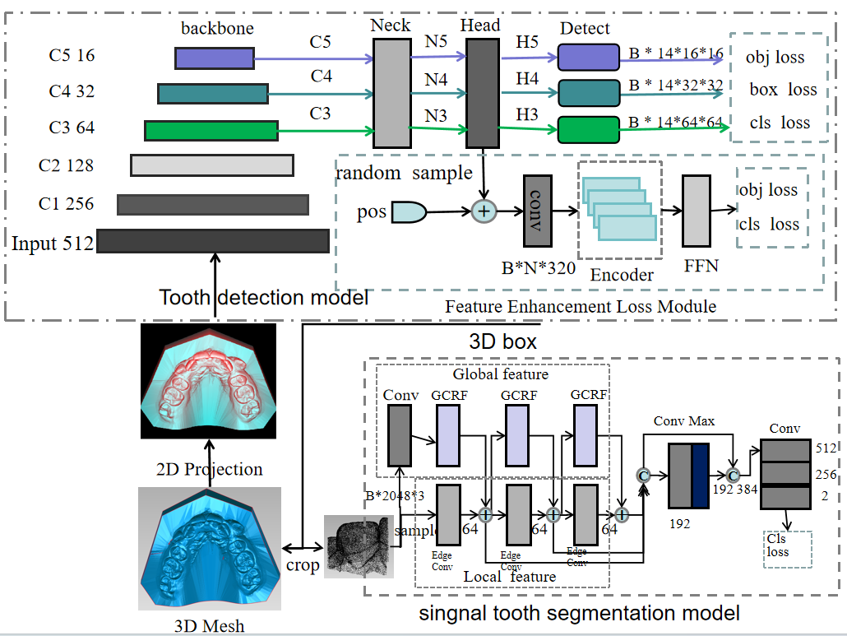
Figure 2. Tooth detection model：Responsible for the 3D box regression of each tooth. Singnal Tooth segmentation model：Responsible for point cloud segmentation of each tooth.Feature Enhancement Loss Module：Enhance the positioning and classification accuracy of teeth by strengthening the detection model.Global channel relation feature：Extract global channel correlation features for each tooth. FFN:Fully connected feedforward network.
Basic detection model：总所周知的，同级别的2D检测模型会比3D模型具有更低的显存和计算资源消耗。 在这里我们如上图1中所示使用yolov5x作为3d mesh的2d投影图上牙齿的2dbox检测器，它包含obj loss、box 和 cls loss，由于2D投影图融合了光照图和深度图，是的模型能够提取到丰富的牙齿基础特征。同时，我们统计了每类牙齿在训练集和测试集上的数量， 如下表2中所示，在train data 和test data上 third molar 相比于其它牙齿都是稀少的，比如在train上central incisor有2391颗但third molar只有18颗，同时为了所有牙齿检测和分类的准确度，我们简单地把牙齿分为分八类(central incisor、lateral incisor、canine teeth、first premolar、second premolar、first molar、second molar and third molar)和增加一个区分左、右牙齿的分类分支。
表2 训练集和测试集不同牙齿的数量
Tooth | central incisor |  |  |  | lateral incisor |  |  | canine teeth |  |  |  | First  premolar |  |  |  |  | second premolar |  |  |  | first molar |  |  |  | second molar |  |  |  | third molar
L/R | L | R |  | L |  | R |  |  | L | R |  |  | L | R |  | L |  | R |  | L |  | R |  | L |  | R |  | L |  | R
Train | 1195 | 1196 |  | 1190 |  | 1194 |  |  | 1134 | 1140 |  |  | 1175 | 1176 |  | 1173 |  | 1168 |  | 1184 |  | 1186 |  | 763 |  | 782 |  | 8 |  | 10
all | 2391 |  | 2384 |  |  |  | 2274 |  |  |  | 2351 |  |  |  | 2341 |  |  |  | 2370 |  |  |  | 1545 |  |  |  | 18
Test | 597 | 595 |  | 591 |  | 598 |  |  | 582 | 583 |  |  | 590 | 589 |  | 573 |  | 575 |  | 582 |  | 581 |  | 538 |  | 534 |  | 79 |  | 73
all | 1192 |  |  |  | 1189 |  |  | 1165 |  |  |  | 1179 |  |  |  |  | 1148 |  |  |  | 1163 |  |  |  | 1072 |  |  |  | 152

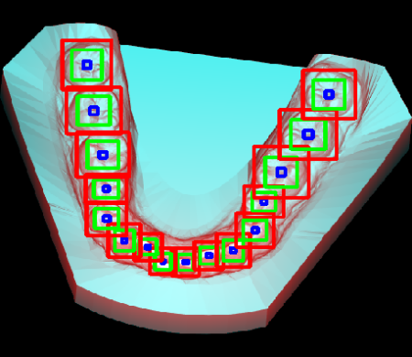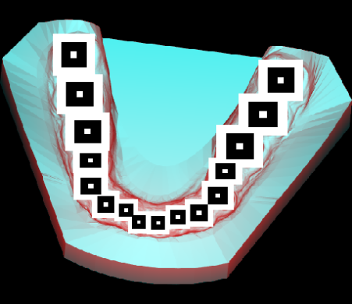
a b
图 3 正负样本采样方式，a中蓝色对应于b中内部最小的白色正方形区域采样正样本75个，a中绿色和红色之间的区域对应于如b中白色与白色之间的黑色方框区域所示采样负样本150个，剩下的区域采样75个负样本。
Feature Enhancement Loss Module：近几年transformer能够学习输入序列token内部之间的相互关系的优秀性质得到极大的认可和发展，但transformer具有n*n复杂度，极大的消耗时间和计算资源。这里我们考虑到传统CCN深度学习2D目标检测器正负样本即其不平衡和难以学习不同特征之间的相关关系，我们设计了一个由conv、transformer[38]和FFN(全连接前馈网络)构建的Feature Enhancement Loss Module，如figure 4a(Feature enhance loss module)，它只参与训练不参与推理，其具体思想如下：
- 对2d检测模型的head的部分的H3、H4和H5特征图随机采样300组特征，其中正、负样本分别75和225组，正、负样本的采样方式如图3。
- 对采样后的特征添加pos嵌入并分别结一个卷积层统一特征维度。
- 把2中的特征送入Feature Enhancement Loss Module，强化特征的训练和学习不同牙齿特征之间的关系。
- FFN得到对应的输出，然后计算obj loss和 cls loss，强化2d检测模型对正负样本平衡性和类别学习，即提升目标定位和分类精度，效果可见表3。

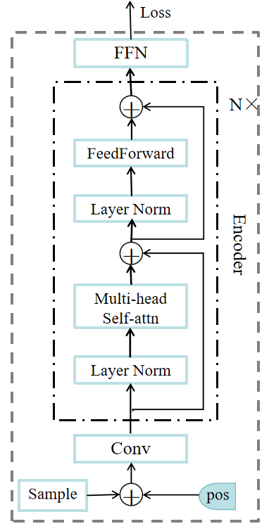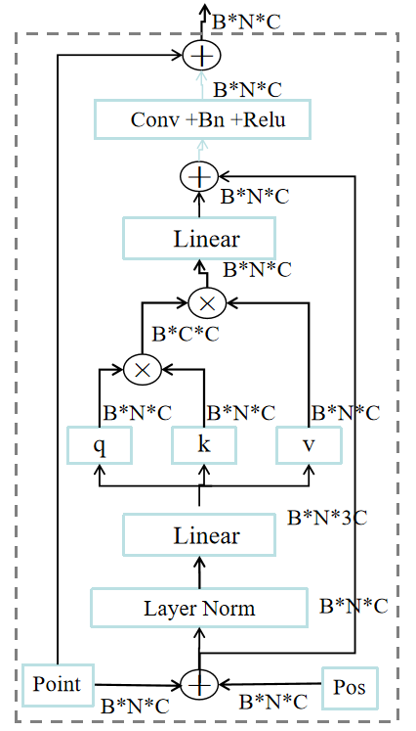
a.Feature enhance loss module b.GCRF(Global channel relation feature)
Figure 4. Feature enhance loss module and GCRF(Global channel relation feature)

Singnal Tooth segmentation model: 它包含一个edge conv组建的local feature提取模块和一个由GCRF组建的全局特征提取模块，Global channel relation feature(GCRF)它由Layer Norm、Linear、Softmax、Conv和残差链接构成，如图4 b，它在所有输入点上计算全局通道相关性矩阵，提取具有全局通道相关性的特征，且输入和输出间通过残差链接，这种局部和全局特征的感知模块能强化牙齿分割模型对点云特征的学习。点云分割模型的具体步骤如下：
- 使用每颗牙齿的2Dbox在3D 牙合mesh上裁切对应的牙齿区域点云。
- 为简化和降低牙齿分割模型的难度和对显存的消耗，在不大量丢失精度的前提下我们对每颗牙齿的局部区域采样2048个点，然后送入3D点云牙齿分割模型。
- 采样后的点云送入单颗牙齿分割模型，通过Edge Conv提取点的局部几何特征，以及利用GCRF具有transformer相似的输入序列相关性学习的功能提取点云的全局通道相关性特征。
- 3中提取的特征送给具有卷积和最大池化结构的残差模块，最终通过一个具有三层全卷积结构的模块输出，牙齿分割模型的损失计算值只区分牙齿点和非牙齿点，无牙齿类别学习。

Loss function: Basic detection model在yolov5上增加一个牙齿左、右均方误差分类损失，box loss包含牙齿宽、高回归和深度值回归(L1 loss)。Feature Enhancement Loss Module，obj loss和 cls loss参考yolov5都使用二元交叉熵损失，损失函数的权重设定与yolov5相同。Singnal Tooth segmentation model， cls loss使用二元交叉熵损失。

- experimental application

4.1 IMPLEMENTATION DETAILS
We implemented model by Pytorch, and trained it on a computer with 1 NVIDIA GeForce GTX 3060 GPU, a Intel(R) Core(TM) i7-11700 @ 2.50GHz and a 16GB memory. The parameters of 2d tooth detection model were initialized by a yolov5x自带的权重, and updated by Adam [44] with an initial learning rate of 0.0001 for 200 epochs. The parameters of 3d tooth segmentation model were initialized by pytorch自带的初始化方式, and updated by Adam [44] with an initial learning rate of 0.001 for 150 epochs.

4.2 dataset Introduction
Teeth3DS Ddataset：3D Teeth Seg Challenge 2022（即3DTeethSeg'22挑战）是与2022年国际医学影像计算机辅助干预会议（MICCAI）相关的一项重要赛事。它们使用了Teeth3DS Dataset，它包含训练集（1200个扫描，包含16004颗牙齿）和测试集（600个扫描，包含7995颗牙齿），并提出了评估算法准确性、完整性和鲁棒性等性质的3个指标，即 Teeth localization accuracy (TLA)、Teeth identification rate (TIR)和Teeth segmentation accuracy (TSA) 。数据集的介绍和评价指标具体定义详见文献[27]，它是一篇对3DTeethSeg'22挑战赛进行总结性阐述质的论文。
Data preprocessing：2d牙齿检测：我们把3D牙合 mesh投影投影为图融合了光照图和深度图的2D图像，图像长宽为512*512，像素值归一化为[0, 1], 且跟随yolov5的数据扩增方式，对训练集进行以一定概率进行hsv变换、左右翻转和缩放。3d牙齿分割：在3d牙合mesh上使用标签裁切每颗牙齿所在的局部区域，获取对应的点云，并对牙齿区域进行随机点采样，统一采样n=2048个点，然后归一化到[-1, 1]，以及对训练集进以一定角度范围[0, 180]进行随机旋转、平移[-0.1, 0.1]和缩放[0.8, 1.25]扩增。

4.3 Evaluation
2Dtooth detection: performance was quantitatively evaluated我们参考开源算法yolov5，分别使用Recall(R)、Precision(P) and mean Average Precision(mAp)等指标，具体定义可详见文献[34-37]。
3D tooth segmentation: The singnal tooth segmentation performance was quantitatively evaluated 参考文献[14-27] ,具体有：Accuracy (ACC), 2) Average Accuracy (ACC), 3) mean Intersection-over-Union (mIoU)，4)Dice score.
Whole tooth segmentation: 它指使用我们的两阶段模型完成所有牙合mesh的牙齿分割，并与已有的一阶段和二阶段模型结果做对比，这里使用3D Teeth Seg Challenge 2022挑战赛的评价指标做相关算法的性能分析。Teeth localization accuracy (TLA):Teeth identification rate (TIR).Teeth segmentation accuracy (TSA). 具体定义详见文献[27]。
此外为衡量我们牙齿分割方法的优越性，我们还增加了模型参数量、推理速度、Gflops和GPU显存消耗等指标。

4.3 experimental analysizs

我们提出的是一个两阶段牙齿分割方法，它分为牙齿检测和分割两部分，为对比我们方法比已有方法的优越性，下面将在3D Teeth Seg Challenge 2022挑战赛的测试集上做2d牙齿检测、3D点云牙齿分割和整体牙齿分割的详细实验数据对比。

4.3.1 牙齿检测性能分析
鉴于近几年火热的2D目标检测器YOLOV5X、YOLOV10X[34]、 YOLOV11X、YOLOV8x-Word[35]、RT-DETRV-X[36] 和Dino-4scale[37]， 它们在精度或速度等方面的领先优势, 我们的Our检测模型分别与它们在Recall(R)、Precision(P) 、 mean Average Precision(mAp)、Speed、model参数量和GFlops做了详细的数据对比。其中speed、Params和GFlops都是在batch size为1，输入输入的尺寸为512*512*3下测试获得， 测试数据为Teeth3DS Dataset的测试集对应牙合mesh的2D投影图像。
表3 牙齿检测模型的性能对比分析
Batch size=1, pytorch= 1.13.1, cuda=11.7, NVIDIA GeForce GTX 3060 GPU
Method | P | R | mAp50 | mAp75 | mAp50-95 | Speed  (ms) | Params  (M) | GFlops
YOLOV10X | 0.941 | 0.931 | 0.967 | 0.948 | 0.919 | 25.2 | 31.60 | 169.9
YOLOV11X | 0.927 | 0.930 | 0.949 | 0.944 | 0.899 | 27.2 | 56.84 | 194.5
Dino-4scale | --- | --- | 0.954 | 0.950 | 0.866 | 221.4 | 215.19 | 256.9
RT-DETRV-X | 0.952 | 0.938 | 0.936 | 0.933 | 0.898 | 29.9 | 65.48 | 222.5
YOLOV8x-Word | 0.950 | 0.943 | 0.956 | 0.952 | 0.904 | 31.4 | 73.66 | 281.8
YOLOV5X | 0.940 | 0.933 | 0.951 | 0.947 | 0.893 | 28.2 | 86.22 | 203.9
Our | 0.944 | 0.948 | 0.955 | 0.953 | 0.904 | 28.2 | 86.22 | 203.9
需要说明的是，依据3D Teeth Seg Challenge 2022挑战赛整体牙齿分割文献[27]定义的TLA指标，如果一个数据有一颗牙齿漏检，那么TLA指标就为0，因此它对牙齿定位模型的Recall(R)和Precision(P)要求远高于其它指标。从上label 3最后两行可知，我们的特征增强损失模块对YOLOV5X的Recall(R)和Precision(P)提升是非常明显的，在不增加模型推理时间、速度和Gflops前提下分别提升了1.5%和0.4%，mAP50、mAP75和mAP50-95、也分别提升了0.4%、0.6%和1.1%，证明了我的特征增强损失模块先进性。纵观YOLOV10X、 YOLOV11X、YOLOV8x-Word、RT-DETRV-X和Dino-4scale，RT-DETRV-X具有最好的Precision(P)，但是它的召回率比我们低1%，召回率表示每颗牙齿在定位和类别识别上被成功召回的概率，它对后续整体牙齿分割评价的Teeth identification rate (TIR)有直接影响，召回率越高后续的TIR指标就更好。YOLOV10X在mAP50、mAP75和mAP50-95分别比我们高1.2%、-0.5%和1.5%，但是它的Recall(R)和Precision(P)分别比我们低0.3%和1.7%，正如前面说的Recall(R)和Precision(P)比mAP值相对更重要一些。此外在speed和GFlops，我们的模型领先于YOLOV8x-Word、RT-DETRV-X和Dino-4scale，speed上只比YOLOV10X和 YOLOV11X分别慢3ms和2ms，这只是一个微乎其微的时间差。在模型Params上，我们的模型参数只比Dino-4scale少。但这里需要强调的是，在医学牙齿分割上模型的精度要求是高于模型实时性等要求的。因此我们的牙齿检测方法比相比于上面几种方法是有领先优势的。

4.3.2 单颗牙齿分割模型性能分析
我们把Teeth3DS Dataset数据集按照给定的标签，计算2dBox，裁切每颗牙齿所在的局部区域点云，并统一随机采样为N=2048个点，为了平衡模型之间的公平性，所有模型的输入我们都设定为N*3，3表示每个点的x、y和z坐标值。然后分别在mAcc、mIou、Dice、GPU(MB)、 Speed (ms)、Param(MB)和GFlops与DGCNN、PointNet++、TSGCNet、PointMLP、CurveNet、DBGANet、SGTNet和VIT(6层transformer)点云模型做了详细的实验对比，其中GPU(MB)、 Speed (ms)、Param(MB)和GFlops值是batch size等于8时测得。
表4 单颗牙齿分割的性能对比分析
Batch size=8, pytorch= 1.13.1, cuda=11.7, NVIDIA GeForce GTX 3060 GPU
 | mAcc | mIou | Dice | GPU(MB) |  | Speed  (ms) | Param  (MB) | GFlops
DGCNN | 0.988059 | 0.976469 | 0.988094 | 2195 | 1105 | 18.88 | 0.395 | 2.011
Pointnet++ | 0.986094 | 0.972608 | 0.986114 | 4146 | 1709 | 236.20 | 1.733 | 4.886
TSGCNet | 0.980591 | 0.961961 | 0.980611 | 5434 | 2242 | 89.51 | 1.628 | 7.351
PointMLP | 0.988122 | 0.976577 | 0.988150 | 6261 | 818 | 340.51 | 18.203 | 7.856
CurveNet | 0.988236 | 0.976765 | 0.988246 | 2950 | 924 | 239.60 | 1.437 | 1.515
DBGANet | 0.981255 | 0.963654 | 0.981491 | 5503 | 2391 | 448.36 | 3.109 | 10.596
SGTNet | 0.982603 | 0.965907 | 0.982658 | 11359 | 5941 | 621.08 | 1.568 | 5.968
VIT | 0.983519 | 0.967628 | 0.983548 | 3020 | 696 | 35.54 | 0.463 | 0.945
our | 0.988436 | 0.977260 | 0.988499 | 2294 | 1137 | 14.89 | 0.470 | 2.166

我们模型来源于对DGCNN的改进，从上表4可知，我们比DGCNN在mAcc、mIou和Dice分别高0.000377、0.000791和0.000405，证明了GCRF模块设计的合理性。从表的第1行至第8行的结果，可以清楚看到TSGCNet、DBGANet、SGTNet、VIT、Pointnet++、DGCNN、PointMLP和CurveNet在单颗牙齿分割精度上mAcc、mIou和Dice依次递增，其中最好的是CurveNet，它的mAcc、mIou和Dice分别为0.988236、0.976765和0.988246，而我们模型又比CurveNet分别高0.0002、0.000495和0.000253，这个增幅虽然非常小，那是因为这里最差的模型TSGCNet在mAcc、mIou和Dice上也分别为0.980591、0.961961和0.980611，这已是一个非常高的精度值，意味着模型优化对精度提升的空间非常小，但是更好的分割精度能够确保获得更为准确的牙齿边缘，这对后续自动排牙计算碰撞是非常重要的，同时更好的分割精度证明了我们单颗牙齿点云分割模型结构设计的合理性。
实际中，模型应用时精度越高且硬件资源消耗越小越具有实用价值，在表3中，SGTNet的GPU训练和推理显存分别消耗11359MB和5941MB，推理时间Speed 为621.08ms，相比于其它模型，它对资源的消耗是昂贵的。在mAcc前4的模型中，推理时PointMLP和CurveNet GPU消耗最低，分别为818MB和924MB， 比我们的模型少319MB和213MB，但们的推理分别为Speed 340.51ms 和239.60ms，是我们14.89ms的22.87倍和16.09倍。此外在mAcc前4的模型中，我们的模型相比于DGCNN和CurveNet在Param和GFlops相差无几，即我们的模型在高精度的同时具有可竞争的Speed 、Param和GFlops优势。

4.3.3牙齿检测与分割消融实验
本文在方法介绍3中提到为了提高牙齿的检测和分类准确度，把牙齿从16类划分为了8类。 此外，在牙齿检测模型上提出了使用的Feature Enhancement Loss Module(FELM)来进一步增强牙齿检测和分类精度，本文在这里通过消融实验来展示其选择的合理性，其中表5中所有实验的batch size=12。
表5 牙齿检测消融实验
Baseline | FELM | 16-class | 8-class | P | R | mAp50 | mAp75 | mAp50-95
√ |  | √ |  | 0.942 | 0.827 | 0.905 | 0.904 | 0.869
√ | √ | √ |  | 0.95 | 0.827 | 0.918 | 0.917 | 0.882
√ |  |  | √ | 0.940 | 0.933 | 0.951 | 0.947 | 0.893
√ | √ |  | √ | 0.944 | 0.948 | 0.955 | 0.953 | 0.904
表5中，在16分类下， 对比第一行和第二行，有FELM模块时模型的Precision(P)、mAp50、mAp75和mAp50-95分别提升0.8%、0.7%、1.3%和1.3%；
对比第一行和第三行， 本文把牙齿从16分类华为8分类时，除Precision(P)降低2%之外， Recall(R)、mAp50、mAp75和mAp50-95分别提升10.06%、4.6%、4.3%和2.4%；对比第一行和第四行，当选择模型具有FELM模块和把牙齿划分为8类时，Precision(P)、Recall(R)、mAp50、mAp75和mAp50-95均有提升，其提升值分别为2%、12.1%、5%、4.9%和3.5%。由此可见FELM模块和把牙齿划分为8类对模型在牙齿检测和分类的精度提升具有实际意义。

在上面4.3.2中我们的单颗牙齿点云分割模型与其它模型在mAcc、mIou和Dice等指标上做了定量化对比实验分析。在下面表6中将进一步解释本文为什么最终选择了单颗牙齿分割模型的采样点数N为2048， 而不是3072和4096。

表6 采样数目对单颗牙齿分割精度的影响， batch size等于8
Samples | mAcc | mIou | Dice | Time(ms) | GPU(MB)
N=2048 | 0.988436 | 0.977260 | 0.988499 | 14.893 | 2294 | 1137
N=3072 | 0.988444 | 0.977409 | 0.988575 | 26.138 | 3132 | 1519
N=4096 | 0.988004 | 0.975754 | 0.987728 | 38.904 | 4381 | 1985
在上表6中， 第二行和第三行的采样点数分别是3072和4096， 分别是N为2048时的1.5倍和2倍。对比采样点数的上升对模型mAcc、mIou、Dice、GPU和Speed的影响， 从结果上看， mAcc、mIou和Dice值在N等于3072时最优，其次是N等于2048和4096。但是N等于3072时，mAcc、mIou、Dice分别仅提高0.000008、0.000149和0.000076， 相比于表4中，当N=2048时， 本文较最好的对比算法CurveNet 提高0.0002、0.000495和0.000253分别要低24、2.32和2.33倍。除此之外，N等于3072比N等于2048时，推理时间、训练和测试显存分别提高了0.75、0.37和0.34倍。综合仅有的性能提升和时间、训练和测试显存的增加，本文与其他牙齿分割算法做性能对比时都选择了N等于2048。

4.3.4 整体牙齿分割性能分析
1.定量评估：
牙齿整体性能分割评价指标我们使用3D Teeth Seg Challenge 2022挑战赛对应的TLA、TIR和TSA 3个指标和对比算法中常用的Acc、IOU和Dice 三个指标，其所有的指标计算均使用深度模型的直接输出结果，不使用任何后处理算法。此外，有开源代码的论文，我们在表7中还记录了当batch size 为1时，模型训练和推理的GPU容量和时间消耗， 以及Time记录的是从数据加载到模型输出结果映射到完整的原始点云数据上的整体平均时耗。
其中CGIP、 FiboSeg、IGIP、TeethSeg结果摘自3D Teeth Seg Challenge 2022挑战赛总结论文，DBGANet、DilatedToothSegNet、SGTNet、ToothMeshSeg和TSegNet为开源代码训练测试所得。
表7 牙齿整体分割性能对比
Method | Train  GPU(MB) | Test GPU(MB) | Time  (ms) | TLA | TSA | TIR | Score
CGIP | 9102 | 2998 | 5305 | 0.9658 | 0.9859 | 0.9100 | 0.9539
FiboSeg | --- | --- | --- | 0.9924 | 0.9293 | 0.9223 | 0.9480
IGIP | --- | --- | --- | 0.9244 | 0.9750 | 0.9289 | 0.9427
TeethSeg | --- | --- | --- | 0.9184 | 0.9678 | 0.8538 | 0.9133
DBGANet | 7109 | 2392 | 3477 | 0.9382 | 0.9579 | 0.9402 | 0.9454
DilatedTooth  SegNet | 9059 | 6309 | 5478 | 0.9108 | 0.9556 | 0.9396 | 0.9353
SGTNet | 18593 | 6475 | 3534 | 0.9295 | 0.9420 | 0.8691 | 0.9135
ToothMeshSeg | 14667 | 4544 | 8495 | 0.8446 | 0.9550 | 0.9220 | 0.9072
TSegNet | 7187 | 3598 | 3683 | 0.5668 | 0.9551 | 0.9155 | 0.8125
Our | 2741 | 696 | 2484 | 0.9727 | 0.9720 | 0.9408 | 0.9619

Score值表示TLA、TIR和TSA的三者均值，Score越大表示牙齿分割精度越高， 从表7可知， 本文获得了最好牙齿分割综合性能评价Score为0.9619，其次是CGIP、 FiboSeg、DBGANet、 IGIP、DilatedToothNet、SGTNet、TeethSeg、ToothMeshSeg和TSegNet。 本文较精度最好的对比算法CGIP在TLA、TSA和TIR三个指标上分别高0.69%、-1.39%和3.08%，同时在train/test显存容量和时间消耗上却仅是它的0.30/0.14和0.49倍，在这里TIR和TLA两个指标越高， 那么表示漏检牙齿少和标签正确性越高，对后期自动排牙应用具有实际意义。在表7中SGTNet算法训练/测试显存容量消耗最大，为18593/6475MB，是本文算法的6.78/9.30倍，它Score值比本文低4.84%。在牙齿分割测试上ToothMeshSeg最为耗时8495ms，是本文2484ms的3.42倍，它Score值比本文5.47%。综上可见本文相比已有牙齿分割算法具有精度高、显存容量消耗低和速度快的优势。

表8 模型在Gum、3rdM、2ndM、1stM、2ndPM、1stPM、C、L1 和C1的 mAcc
model | mAcc
 | Gum | 3rdM | 2ndM | 1stM | 2ndPM | 1stPM | C | L1 | C1 | Mean
MeshSegNet | 96.56 | 13.06 | 73.83 | 77.71 | 82.04 | 83.39 | 83.26 | 79.66 | 78.42 | 74.21
TSGCNet | 96.89 | 4.63 | 67.81 | 70.28 | 70.75 | 73.00 | 73.76 | 67.74 | 71.06 | 66.21
PointNext | 96.64 | 14.32 | 71.31 | 81.47 | 85.58 | 86.33 | 81.77 | 79.75 | 80.09 | 75.25
DilatedTooth  SegNet | 97.61 | 14.75 | 82.86 | 86.42 | 88.00 | 90.01 | 88.71 | 87.31 | 88.75 | 80.49
ToothMeshSeg | 91.81 | 3.67 | 75.59 | 82.70 | 87.61 | 91.71 | 89.96 | 90.34 | 95.44 | 78.76
SGTNet | 89.99 | 2.14 | 79.92 | 85.23 | 86.59 | 89.33 | 87.47 | 88.48 | 94.27 | 78.16
DBGANet | 95.60 | 6.47 | 76.97 | 81.53 | 85.15 | 88.94 | 85.99 | 83.84 | 88.83 | 77.04
TSegNet | 97.82 | 11.74 | 74.17 | 82.76 | 84.01 | 90.07 | 89.41 | 89.36 | 89.27 | 78.73
Our | 97.42 | 37.51 | 87.41 | 89.19 | 91.57 | 93.00 | 92.35 | 92.33 | 93.98 | 86.08
表9 模型在Gum、3rdM、2ndM、1stM、2ndPM、1stPM、C、L1 和C1的 mIOU
model | mIOU
 | Gum | 3rdM | 2ndM | 1stM | 2ndPM | 1stPM | C | L1 | C1 | Mean
MeshSegNet | 92.43 | 12.70 | 67.40 | 71.28 | 70.95 | 75.71 | 75.05 | 71.57 | 71.25 | 67.59
TSGCNet | 93.25 | 4.37 | 60.85 | 63.50 | 60.61 | 64.52 | 65.69 | 60.95 | 62.56 | 59.59
PointNext | 91.35 | 13.93 | 63.35 | 73.20 | 76.35 | 78.97 | 74.98 | 71.42 | 70.64 | 68.24
DilatedTooth  SegNet | 95.62 | 13.05 | 75.71 | 81.51 | 82.86 | 85.60 | 84.38 | 82.27 | 83.28 | 76.03
ToothMeshSeg | 90.17 | 3.55 | 68.15 | 71.48 | 74.34 | 81.24 | 80.36 | 78.66 | 85.00 | 70.33
SGTNet | 87.55 | 1.97 | 70.26 | 74.16 | 75.04 | 78.19 | 74.80 | 74.14 | 81.71 | 68.65
DBGANet | 91.12 | 6.23 | 69.92 | 73.03 | 73.91 | 80.89 | 78.17 | 73.67 | 81.57 | 69.83
TSegNet | 90.99 | 11.21 | 70.07 | 76.92 | 78.03 | 84.81 | 84.77 | 83.73 | 86.03 | 74.06
Our | 93.94 | 36.59 | 81.95 | 85.42 | 86.70 | 89.67 | 88.80 | 88.40 | 90.94 | 82.49

表10 模型在Gum、3rdM、2ndM、1stM、2ndPM、1stPM、C、L1 和C1的 mDice
model | mDice
 | Gum | 3rdM | 2ndM | 1stM | 2ndPM | 1stPM | C | L1 | C1 | Mean
MeshSegNet | 96.02 | 18.99 | 74.98 | 77.43 | 78.21 | 82.25 | 82.32 | 79.46 | 79.74 | 74.38
TSGCNet | 96.46 | 6.62 | 68.70 | 69.95 | 67.62 | 71.62 | 73.18 | 68.17 | 70.14 | 65.83
PointNext | 95.39 | 21.29 | 74.01 | 79.79 | 82.95 | 85.18 | 82.53 | 80.10 | 79.79 | 75.67
DilatedTooth  SegNet | 97.75 | 20.39 | 81.26 | 85.06 | 86.81 | 89.34 | 88.78 | 87.24 | 88.02 | 80.51
ToothMeshSeg | 94.81 | 4.89 | 75.14 | 78.79 | 82.41 | 88.21 | 87.88 | 86.91 | 91.55 | 76.73
SGTNet | 93.32 | 3.19 | 78.16 | 81.32 | 83.05 | 86.10 | 83.99 | 83.88 | 89.58 | 75.84
DBGANet | 95.32 | 10.07 | 78.40 | 80.69 | 82.41 | 87.97 | 86.23 | 82.83 | 89.07 | 77.00
TSegNet | 95.19 | 14.61 | 77.60 | 82.57 | 83.62 | 89.63 | 89.76 | 89.26 | 90.95 | 79.24
Our | 96.86 | 43.73 | 86.69 | 89.00 | 90.61 | 92.95 | 92.76 | 92.57 | 94.77 | 86.66

表11 模型在所有牙齿和牙龈上的mAcc、mIOU和mDice值
Model | mAcc | mIOU | mDice
MeshSegNet | 74.21 | 67.59 | 74.38
TSGCnet | 66.21 | 59.59 | 65.83
PointNext | 75.25 | 68.24 | 75.67
DilatedToothSegNet | 80.49 | 76.03 | 80.51
ToothMeshSeg | 78.76 | 70.33 | 76.73
SGTNet | 78.16 | 68.65 | 75.84
DBGANet | 77.04 | 69.83 | 77.00
TSegNet | 79.24 | 74.06 | 78.73
Our | 86.08 | 82.49 | 86.66

在表8、9、10和11中，MeshSegNet、TSGCnet、PointNext和DilatedToothSegNet的数据摘自参考文献[21]，ToothMeshSeg、SGTNet、DBGANet和TSegNet的数据是开源代码训练测试所得。其中表8、9、10分别记录了对比算法在Gum、3rdM、2ndM、1stM、2ndPM、1stPM、C、L1和C1 在测试集上各自的Acc、IOU和Dice精度值，而表11是所有对比算法的均值汇总。
从表11可知，本文算法在牙齿分割上获得了最好的mAcc、mIOU和mDice值，分别是86.08、82.49和86.66，比次优算法DilatedToothSegNet分别高5.59%、6.46%和6.15%。
从表8、9和10可知，本文在3rdM、2ndM、1stM、2ndPM、1stPM、C和L1牙齿上获得最好了mAcc和mIOU和mDice值，其中3rdM优势最为明显，mAcc和mIOU和mDice值分别为37.5、36.59和43.75的，高于其它最好的对比算法22.75、22.66和22.44，充分体现了本文两阶段牙齿分割算法的优势。
综合表7、8、9、10和11本文算法相比于已有算法在Score、mAcc、mIOU和mDice上有明显优势，源于以下两点： 1. 本文2d的牙齿检测模型的FELM模块设计，它提高了牙齿Precision(P)和Recall(R)值，即提高了牙齿被正确定位和分类的概率；2. GCRF模块能够使单颗牙齿分割模型能够获得输入点的全局通道信息感知， 确保了局部单颗牙齿尽可能地被正确分割。

- 牙齿分割定性评估
图5直观地展示对比方法之间的牙齿分割结果，主要从4个具有代表性的牙合特征去分析算法之间的优劣，在图上用黄色的圆圈对分割结果较差的区域做了标记。
第一个例子(第一行)是一个比较常见的牙合情况，除了第三号磨牙(3rdM)所有的牙齿都存在，牙齿在牙合上排列也比较整齐，除了本文方法和TSegNet之外其它方法在前牙位置都产生了少量的误分板块；第二个例子(第二行)中前牙区域存在严重的拥挤和错位，除本文方法外其它对比算法均存在相邻牙齿标签错分的情况，又以一阶段(DBGANet、DilatedToothSegNet、SGTNet和ToothMeshSeg)牙齿分割算法最为严重，二阶段(TSegNet)牙齿分割算法影响最小， 除此之外，在右边最后一颗磨牙处除存在边界不清晰，看似所有的方法都存在误分，然而可能是标签不正确，牙没有捕捉到牙齿所有的表面；第三个例子(第三行)中在牙颌左边第二前磨牙与第一后磨牙之间存在大的间隙，以及在牙颌右边存在第一后磨牙缺失，除本文方法之前，其它对比算法均存在标签预测错误，特别是DBGANet 和SGTNet 在右边最后一颗磨牙上存在两种不同的标签，此外DBGANet在前牙位置处相邻牙齿之间标签误分到对方身上， DilatedToothSegNet、SGTNet和TSegNet前牙处分割边界毛刺严重；第四个例子(第四行)是一个所有牙齿都存在的牙颌数据，从表2可知，训练集中第三号磨牙(3rdM)是非常少的，但本文方法依然对每一颗牙齿都分配了一个合适的标签，而其它对比算法在磨牙区域要么是存在局部斑块点标签错分要么是整颗牙齿标签错分，更或者是存在牙齿漏检(TSegNet）， 此外所有的一阶段算法都存在相邻牙齿之间的都存在标签误分对方身上；最后一行是从牙合正面直观地展示所有对比方法之间的一个牙齿分割边界轮廓， 本文和TSegNet牙齿分割边界效果最好，其它一阶段算法均在牙齿边界处产生了错误的斑块分类。

总的来说，定性评估直观地展示了本文和二阶段牙齿分割算法在牙齿分割上的优越性：1.相邻牙齿之间不易存在局部斑块标签被分到对方身上；2.较二阶段分割算法牙齿边界不易存在错误的斑块分类，获得的牙齿分割结果边缘更加光滑。正如在引言中提到的一阶段模型尤其是在牙齿边界不清晰、拥挤、错位和缺失处性能受到严重影响。此外，本文方法又较已有二阶段牙齿(TSegNet)分割算法不易存在牙齿漏检和相邻牙齿标签误分。

GT Ours DBGANet DilatedToothSegNet SGTNet ToothMeshSeg TSegNet
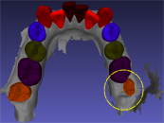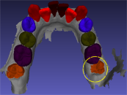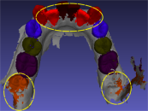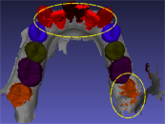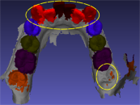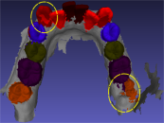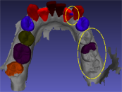
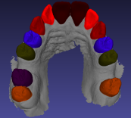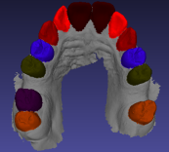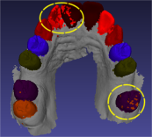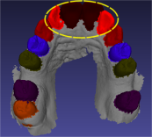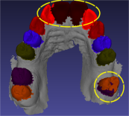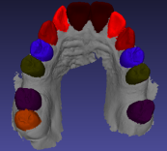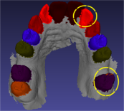
图5. 本文和对比方法在测试集上牙齿分割结果的图像可视化

- 总结
考虑到已有算法在牙齿边界不清晰、拥挤、错位和缺失等挑战病例上存在分割精度低，以及在3D牙颌的牙齿分割上存在高显存容量和时间消耗的痛点，本文提出一个两阶段的牙齿分割方法，它不同于已有的完全使用点云模型的两阶段分割方法，本文在3d牙合模型的2d投影图上进行牙齿定位，裁切每颗牙齿的局部区域及采样到固定点数送给3d点云牙齿分割模型，这样能够大幅度降低显存资源的消耗。同时本文提出了一个辅助2d牙齿检测的FELM损失模块，它能够平衡正负样本和学习输入特征序列之间的相互关系，能够强化主干模型对特征的感知，提升主干模型对牙齿的定位和分类精度。使用2d box裁切出来的牙齿区域含有更少的非牙齿点，送入融合了具有全局通道信息特征(GCRF)提取能力模块的DGCNN模型，能更加容易得区域牙齿和非牙齿点。以上的设计方法，使我们的牙齿分割在3D Teeth Seg Challenge 2022的Teeth3DS Ddataset上达到了 state-of-the-art。

[1]Zhao M, Ma L, Tan W, et al. Interactive tooth segmentation of dental models[C]//2005 IEEE Engineering in Medicine and Biology 27th Annual Conference. IEEE, 2006: 654-657.
[2] Yuan T, Liao W, Dai N, et al. Single-tooth modeling for 3D dental model[J]. Journal of Biomedical Imaging, 2010, 2010: 1-14.
[3] Sinthanayothin C, Tharanont W. Orthodontics treatment simulation by teeth segmentation and setup[C]//2008 5th International Conference on Electrical Engineering/Electronics, Computer, Telecommunications and Information Technology. IEEE, 2008, 1: 81-84.
[4]Yaqi M, Zhongke L. Computer aided orthodontics treatment by virtual segmentation and adjustment[C]//2010 International Conference on Image Analysis and Signal Processing. IEEE, 2010: 336-339.
[5] Zou B, Liu S, Liao S, et al. Interactive tooth partition of dental mesh base on tooth-target harmonic field[J]. Computers in biology and medicine, 2015, 56: 132-144.
[6] Liao S, Liu S, Zou B, et al. Automatic tooth segmentation of dental mesh based on harmonic fields[J]. BioMed research international, 2015, 2015.
[7]Qi C R, Su H, Mo K, et al. Pointnet: Deep learning on point sets for 3d classification and segmentation[C]//Proceedings of the IEEE conference on computer vision and pattern recognition. 2017: 652-660.
[8]Qi C R, Yi L, Su H, et al. Pointnet++: Deep hierarchical feature learning on point sets in a metric space[J]. Advances in neural information processing systems, 2017, 30.
[9]Wang Y, Sun Y, Liu Z, et al. Dynamic graph cnn for learning on point clouds[J]. ACM Transactions on Graphics (tog), 2019, 38(5): 1-12.
[10]Qi C R, Litany O, He K, et al. Deep hough voting for 3d object detection in point clouds[C]//proceedings of the IEEE/CVF International Conference on Computer Vision. 2019: 9277-9286.
[11]Ma X, Qin C, You H, et al. Rethinking network design and local geometry in point cloud: A simple residual MLP framework[J]. arXiv preprint arXiv:2202.07123, 2022.
[12]Zhao H, Jiang L, Jia J, et al. Point transformer[C]//Proceedings of the IEEE/CVF international conference on computer vision. 2021: 16259-16268.
[13]Lai X, Liu J, Jiang L, et al. Stratified transformer for 3d point cloud segmentation[C]//Proceedings of the IEEE/CVF Conference on Computer Vision and Pattern Recognition. 2022: 8500-8509.

- Lian C, Wang L, Wu T H, et al. Deep multi-scale mesh feature learning for automated labeling of raw dental surfaces from 3D intraoral scanners[J]. IEEE transactions on medical imaging, 2020, 39(7): 2440-2450.
- Zhao Y, Zhang L, Yang C, et al. 3D Dental model segmentation with graph attentional convolution network[J]. Pattern Recognition Letters, 2021, 152: 79-85.
- Jana A, Subhash H M, Metaxas D. 3d tooth mesh segmentation with simplified mesh cell representation[C]//2023 IEEE 20th International Symposium on Biomedical Imaging (ISBI). IEEE, 2023: 1-5.
- Almalki A, Latecki L J. Self-Supervised Learning With Masked Autoencoders for Teeth Segmentation From Intra-Oral 3D Scans[C]//Proceedings of the IEEE/CVF Winter Conference on Applications of Computer Vision. 2024: 7820-7830.
[18]Li J, Cheng B, Niu N, et al. A fine-grained orthodontics segmentation model for 3D intraoral scan data[J]. Computers in Biology and Medicine, 2024, 168: 107821.
[19]Xiong H, Li K, Tan K, et al. TFormer: 3D tooth segmentation in mesh scans with geometry guided transformer[J]. arXiv preprint arXiv:2210.16627, 2022.
[20]Zhang L, Zhao Y, Meng D, et al. Tsgcnet: Discriminative geometric feature learning with two-stream graph convolutional network for 3d dental model segmentation[C]//Proceedings of the IEEE/CVF Conference on Computer Vision and Pattern Recognition. 2021: 6699-6708.
[21]Krenmayr L, von Schwerin R, Schaudt D, et al. DilatedToothSegNet: Tooth Segmentation Network on 3D Dental Meshes Through Increasing Receptive Vision[J]. Journal of Imaging Informatics in Medicine, 2024: 1-17.
[22]Duan F, Chen L. 3D Dental Mesh Segmentation Using Semantics-Based Feature Learning with Graph-Transformer[C]//International Conference on Medical Image Computing and Computer-Assisted Intervention. Cham: Springer Nature Switzerland, 2023: 456-465.
[23]Lin Z, He Z, Wang X, et al. DBGANet: dual-branch geometric attention network for accurate 3D tooth segmentation[J]. IEEE Transactions on Circuits and Systems for Video Technology, 2023.
[24]Zhang J, Li C, Song Q, et al. Automatic 3D tooth segmentation using convolutional neural networks in harmonic parameter space[J]. Graphical Models, 2020, 109: 101071.
[25]Qiu L, Ye C, Chen P, et al. Darch: Dental arch prior-assisted 3d tooth instance segmentation with weak annotations[C]//Proceedings of the IEEE/CVF Conference on Computer Vision and Pattern Recognition. 2022: 20752-20761.
[26]Cui Z, Li C, Chen N, et al. TSegNet: An efficient and accurate tooth segmentation network on 3D dental model[J]. Medical Image Analysis, 2021, 69: 101949.
[27] Ben-Hamadou A, Smaoui O, Rekik A, et al. 3DTeethSeg'22: 3D Teeth Scan Segmentation and Labeling Challenge[J]. arXiv preprint arXiv:2305.18277, 2023.
[28] Lei Han, Tian Zheng, Lan Xu, and Lu Fang. Occuseg: Occupancy-aware 3d instance segmentation. In Proceedings of the IEEE/CVF conference on computer vision and pattern
recognition, pages 2940–2949, 2020. 2
[29] Li Jiang, Hengshuang Zhao, Shaoshuai Shi, Shu Liu, ChiWing Fu, and Jiaya Jia. Pointgroup: Dual-set point grouping for 3d instance segmentation. In Proceedings of the IEEE/CVF Conference on Computer Vision and Pattern Recognition, pages 4867–4876, 2020. 2
[30] Ming Liang, Bin Yang, Shenlong Wang, and Raquel Urtasun. Deep continuous fusion for multi-sensor 3d object detection. In Proceedings of the European Conference on Computer Vi
sion (ECCV), pages 641–656, 2018. 2
[31]Cheng L, Wei Z, Sun M, et al. DeepPipes: Learning 3D pipelines reconstruction from point clouds[J]. Graphical Models, 2020, 111: 101079.
[32]Shinde R C, Durbha S S, Potnis A V. LidarCSNet: A deep convolutional compressive sensing reconstruction framework for 3D airborne lidar point cloud[J]. ISPRS Journal of Photogrammetry and Remote Sensing, 2021, 180: 313-334.
[33Ronneberger O, Fischer P, Brox T. U-net: Convolutional networks for biomedical image segmentation[C]//Medical image computing and computer-assisted intervention–MICCAI 2015: 18th international conference, Munich, Germany, October 5-9, 2015, proceedings, part III 18. Springer International Publishing, 2015: 234-241.

[34]Wang A, Chen H, Liu L, et al. YOLOv10: Real-Time End-to-End Object Detection. arXiv 2024[J]. arXiv preprint arXiv:2405.14458.
[35]Cheng T, Song L, Ge Y, et al. Yolo-world: Real-time open-vocabulary object detection[C]//Proceedings of the IEEE/CVF Conference on Computer Vision and Pattern Recognition. 2024: 16901-16911.
[36]Zhao Y, Lv W, Xu S, et al. Detrs beat yolos on real-time object detection[C]//Proceedings of the IEEE/CVF Conference on Computer Vision and Pattern Recognition. 2024: 16965-16974.
[37]Zhang H, Li F, Liu S, et al. Dino: Detr with improved denoising anchor boxes for end-to-end object detection[J]. arXiv preprint arXiv:2203.03605, 2022.
[38]Dosovitskiy, Alexey. "An image is worth 16x16 words: Transformers for image recognition at scale." arXiv preprint arXiv:2010.11929 (2020).
[39]Muzahid, A. A. M., et al. "CurveNet: Curvature-based multitask learning deep networks for 3D object recognition." IEEE/CAA Journal of Automatica Sinica 8.6 (2020): 1177-1187.
[40]Ma, Xu, et al. "Rethinking network design and local geometry in point cloud: A simple residual MLP framework." arXiv preprint arXiv:2202.07123 (2022).

 | Acc | mAcc | Miou | Dice | Speed (ms) | GFlops
Dgcnn | 0.988048 | 0.988059 | 0.976469 | 0.988094
Pointnet++ | 0.986076 | 0.986094 | 0.972608 | 0.986114
TSGCNet | 0.980570 | 0.980591 | 0.961961 | 0.980611
PointMLP | 0.988109 | 0.988122 | 0.976577 | 0.988150
CurveNet | 0.988217 | 0.988236 | 0.976765 | 0.988246
DBGANet | 0.981286 | 0.981255 | 0.963654 | 0.981491
SGTNet | 0.982592 | 0.982603 | 0.965907 | 0.982658
VIT | 0.983502 | 0.983519 | 0.967628 | 0.983548
our | 0.988435 | 0.988436 | 0.977260 | 0.988499

